ほっとひだまり催事案内（２０２1）
５月
日 | 曜日 | 催 事 ≪カレンダー≫ | 参加 ○
１ | 土
２ | 日
３ | 月
４ | 火
５ | 水
６ | 木 | 健康体操教室（１）１３:３ ０～ | ｻｰｸﾙ活動
７ | 金
８ | 土
９ | 日
１０ | 月
１１ | 火
１２ | 水 | 歌声喫茶 ほっと １０：００～
１３ | 木
１４ | 金
１５ | 土
１６ | 日
１７ | 月
１８ | 火
１９ | 水 | 健康体操教室（２）１３:３０～ | ｻｰｸﾙ活動
２０ | 木 | 介護人材サポート研修 | Zoom
２１ | 金
２２ | 土
２３ | 日
２４ | 月
２５ | 火
２６ | 水 | ママ会 ほっと １０：００～
２７ | 木 | オカリナのどか14:００～
２８ | 金
２９ | 土
３０ | 日
３１ | 月
令和３年度（２０２１）案内

コロナ！収束へ向かう様子が見えませんね。すでに変異株が８３％より感染力の強いものに入れ替わっているとのこと。１年以上ひたすら政府・行政の要請を受け入れて命を守るため、3密を避け、マスクをし、隣人との会話にも神経を使って来ました。人は人とつながることで精神的な安定を保ちながら日々を過ごしています。人と交わることに躊躇しながら家にこもりがちになる事は決して良い結果をもたらすことはありません。
電話での一言でもいい！声をかけ合ってコロナ禍を笑顔で乗り切りましょう！
状況により開催できない場合があります。事前に連絡いたしますのでさろんのお仲間と情報共有お願いします。

歌声喫茶
昔懐かし唱歌から歌謡曲まで
花笠音頭の練習始めます！

２００円

ひだまりのママ会
５００円

オカリナ のどか
参加費 １００円

２０２１・５ さろん
歌 声 喫 茶「ほっとひだまり」
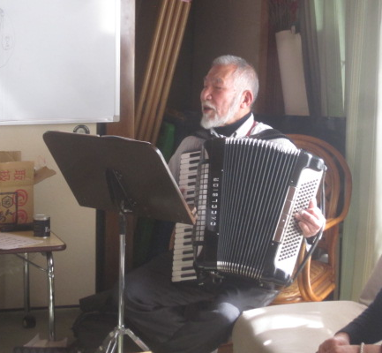
歌と体操・脳活！頭一汗かきましょう！

令和３年５月１２日（水）１０：００～
参加費 ２００円
今村さんのご指導いただきながら、成相老人会との交流会に向けて
花笠音頭・安曇野体操！楽しくレッスン！！

参加お申し込みは―
特定非営利活動法人コミュニティーケアサポート
ＴＥＬ・ＦＡＸ ０２６３－３１－０５０１
古根・伊東 まで

２０２１・５ さろん
ひだまりのママ会
「厚揚げのそぼろ煮 ﾄﾏﾄと卵のスープ アスパラ 破竹の料理
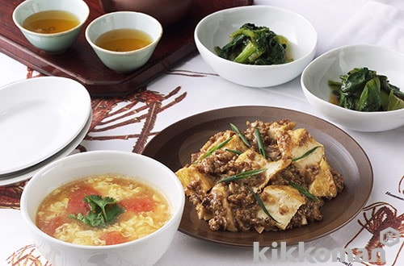
春野菜たっぷり
賑やかな春御膳楽しみましょう！！

令和３年 ５月２６日（水）
１１：００～
材料費 ５００円
お迎え当番さんの手作りです！

コロナ禍収束していませんので、
皆さんでつくる食事会はしばらく先になります。
＝ご注意＝お集りの時間１時間遅くなります！
ご家族・友人お誘い合わせてお出かけください。
（写真はイメージです）
参加の連絡は５月２４日（月） 古根まで。

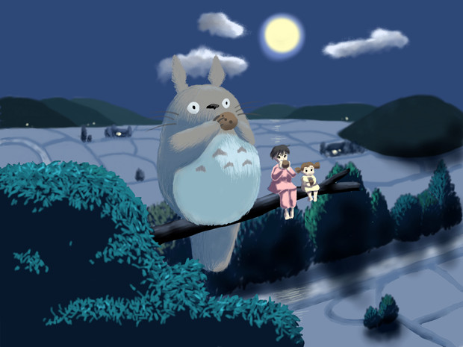
オカリナさろん

令和3年５月２７日（木）
１４：００～
会場費 １００円

参加者募集中！

お問い合わせは下記へご連絡ください。
０２６３－３１－０５０１（時間１０：００～１５：００）古根まで

健康体操ご連絡
５月６日（木）
１３：３０～
会場 下飯田公民館
ご参加お問い合わせ
佐藤さん
５月１９日（水）
１３：３０～
会場 下飯田公民館
ご参加お問い合わせ
佐藤さん
NPOコミュニティーケアサポート

参加者募集中

ひだまりさろんは、
高齢者はもちろん、子育て中のお母さんも参加していただける「場」
世代間共生を目指す「集まりや」です。
興味をお持ちいただいた皆様是非、声をかけて下さい。
そしてご参加ください。

あなたのその手が地域をささえます

